**专题06 空间直线﹑平面的垂直（一）（六大题型）**

**【题型1异面直线所成的角】**

**【题型2线线垂直的判定】**

**【题型 3 线面垂直的判定】**

**【题型4直线与平面所成的角】**

**【题型5由线面垂直的性质证明线线平行、垂直】**

**【题型 6平面内的射影问题】**



**【题型1异面直线所成的角】**

1．在直三棱柱中，，，为四边形的中心，则异面直线与夹角的余弦值为（    ）

A． B． C． D．

【答案】C【分析】利用异面直角所成角的定义作出所求的角，然后利用余弦定理求解即可.

【详解】如图，延长至点，使，延长至点，使，连接，，易证，则异面直线与的夹角为，过作，垂足为，

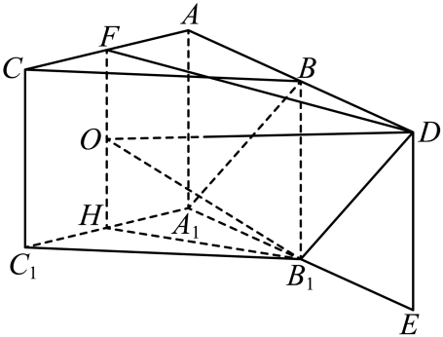交于，连接，，，由余弦定理得，

，所以，，易得，所以.故选：C

2．已知三棱锥中，，*E*，*F*分别是*SA*，*BC*的中点，，则*EF*与*AB*所成的角大小为（    ）

A． B． C． D．

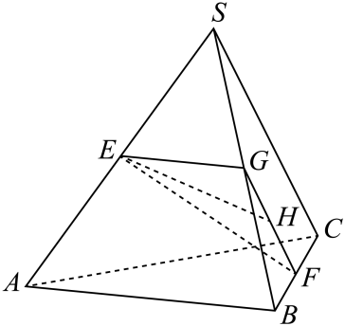【答案】B【分析】取的中点*G*，然后根据异面直线所成角的定义证明（或其补角）是与所成的角，进而求得答案.

【详解】取的中点*G*，连接，如图，又*E*为的中点，所以，同理可得，

所以（或其补角）是与所成的角.

取的中点*H*，连接，则，所以，

则，所以与所成的角为.故选：B.

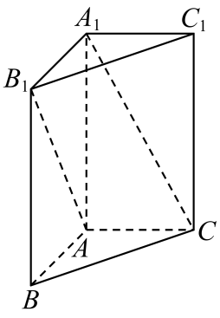3．如图，在直三棱柱中，为等腰直角三角形，且，则异面直线与所成角的正弦值为（    ）

A． B． C． D．

【答案】B【分析】先补形，再作出异面直线与所成角的平面角，然后结合余弦定理即可求解.【详解】将直三棱柱补形为如图所示的正四棱柱：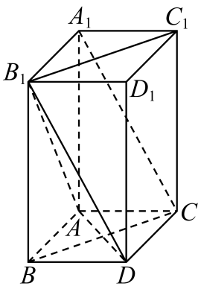连接、，则，

则异面直线与所成角的平面角为(或其补角)，

又，，

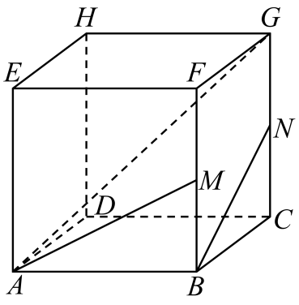由余弦定理可得：，所以，故B正确.故选：B.

4．如图，在正方体中，若分别是的中点，且和所成的角为，求和所成的角．

【答案】【分析】连接，可证四边形是平行四边形，进而确定和、和所成的角，结合即可求解.【详解】连接，因为是正方形，所以且，

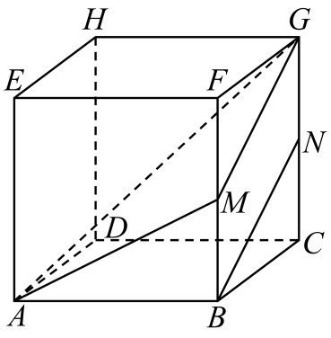因为分别是的中点，所以且，

所以四边形是平行四边形，所以，

所以(或其补角)是和所成的角，(或其补角)是和所成的角，因为，所以，

则，所以和所成的角为.

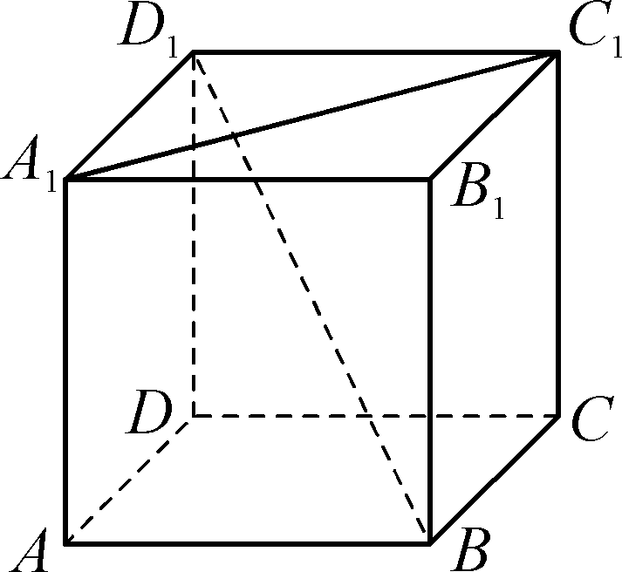5．如图，在长方体中，已知*AB*＝*AA1*＝2 cm，*AD*＝1 cm，求异面直线*A1C1*与*BD1*所成角的余弦值．

【答案】【详解】(解法1：特殊点平移)如图①，连接*B1D1*与*A1C1*交于*O1*，取*B1B*的中点*M*，连接*O1M*，*A1M*，易得*O1M*∥*BD1*，则∠*A1O1M*为所求角(或其补角).在△*A1O1M*中，易由余弦定理得cos ∠*A1O1M*＝.所以异面直线*A1C1*与*BD1*所成角的余弦值为.

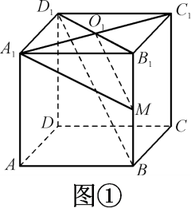　　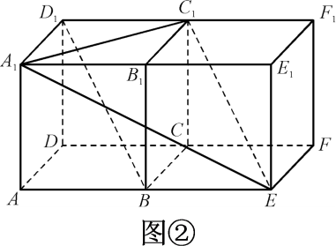

(解法2：补形平移)如图②，右边补一个长方体，易得*EC1*∥*BD1*，连接*A1E*，则∠*A1C1E*为所求角(或其补角)，解三角形即可．

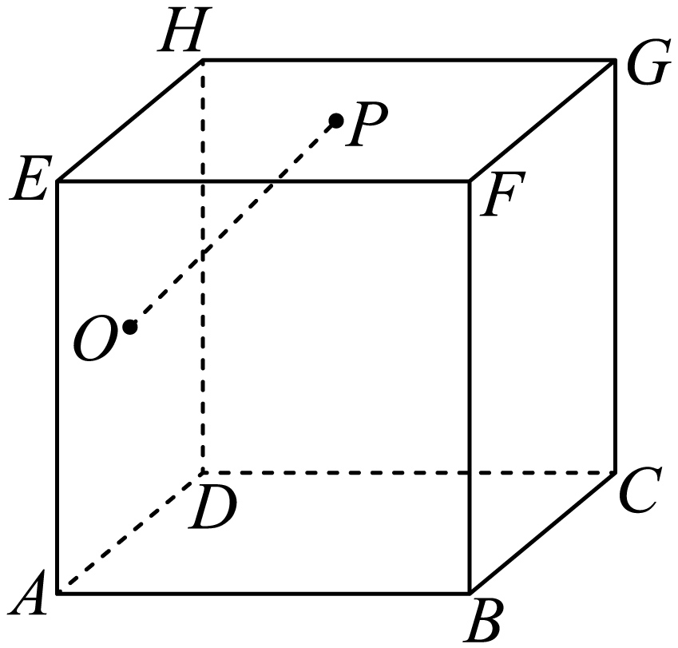6．如图，在正方体中，为侧面的中心，是平面的中心，求和所成的角．

【答案】【分析】连接，，确定异面直线与所成的平面角，即可求解.【详解】

连接，则分别为的中点，连接，

则，又，

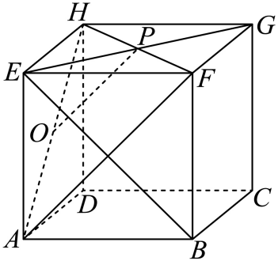所以(或其补角)为异面直线与所成的角，

由于是等腰直角三角形，故，

即与所成的角为.

**【题型2线线垂直的判定】**

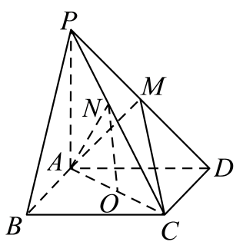7．如图，在四棱锥中，底面为矩形，面，点是的中点．(1)证明：；

(2)设的中点为，点在棱上（异于点），且，求直线与平面所成角的余弦值．

【答案】(1)证明见解析(2)【分析】（1）通过面面垂直的判定定理先得到面面垂直，再利用面面垂直的性质得到线面垂直，进而得到线线垂直；（2）建立空间直角坐标系，利用向量法先求出点坐标，再利用向量法求线面角.【详解】（1）因为，点为中点，则

因为面，面，所以面面，又底面为矩形，则，因为面面，面，所以面，所以，因为，面，所以面，又面，

所以；（2）由已知得两两垂直，设，如图建立空间直角坐标系，

则，

所以，设平面的法向量为，

则，取，得

又，设，

即，所以，

又，所以，解得或（舍去），所以，设直线与平面所成角为，

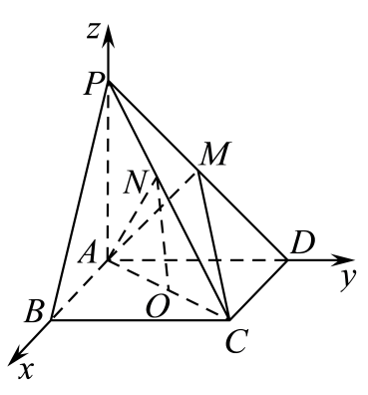则，

所以直线与平面所成角的余弦值为.

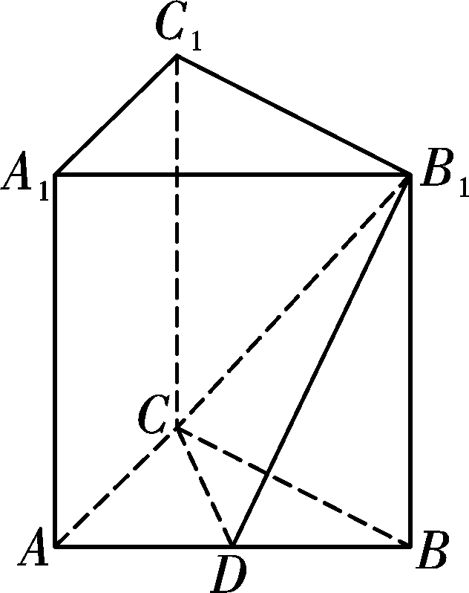8．如图，三棱柱的侧棱与底面垂直，，点是的中点.

(1)求证：；(2)求与平面所成角的正弦值.

【答案】(1)证明见解析；(2).【分析】（1）先证明，再由勾股定理证，由线线垂直证明线面垂直，再证线线垂直；（2）利用（1）证得的结论建立空间直角坐标系，求出相关点和相关向量的坐标，计算平面的法向量，利用空间向量的夹角公式求得所求角的正弦值.【详解】（1）在直三棱柱中，平面平面，所以.

又因为，则，所以.又平面平面，所以平面.

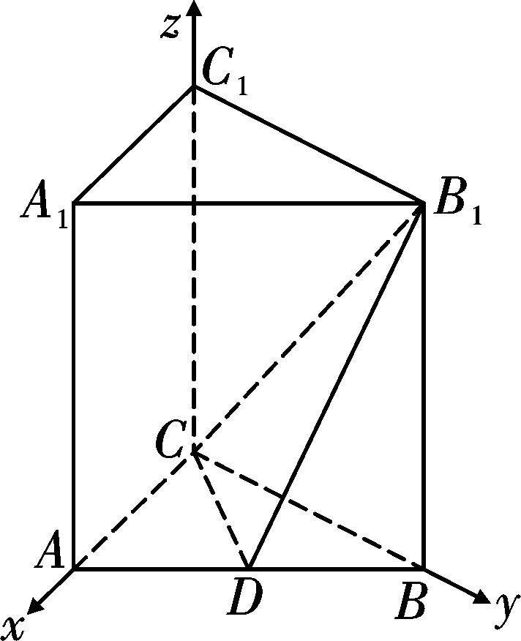又平面，所以.（2）以所在直线分别为轴建立空间直角坐标系，如图，则，，

故.设平面的法向量，则令，则.

设与平面所成角为，则，即与平面所成角的正弦值为.

9.如图，在三棱柱中，，为的中点，平面.

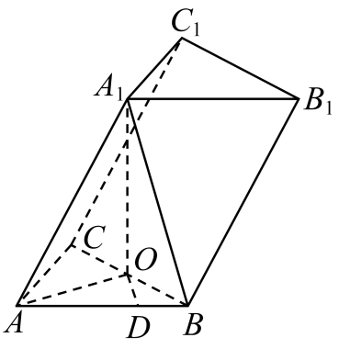(1)求证：；

(2)若，求二面角的余弦值.

【答案】(1)证明见解析；(2).【分析】（1）根据给定条件，借助余弦定理及勾股定理的逆定理证得，再利用线面垂直的判定、性质推理即得.（2）由（1）的信息以为原点建立空间直角坐标系，利用面面角的向量求法求解即可.

【详解】（1）在三棱柱中，，则，由，得，在中，，由余弦定理，得，，于是，由平面平面，得，

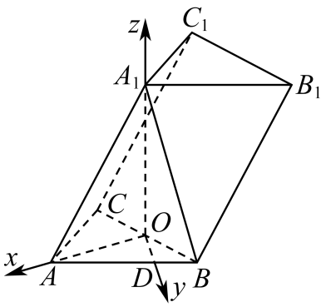而平面，因此平面，又平面，所以，（2）由（1）知，两两垂直，以为原点，直线分别为轴建立空间直角坐标系，由，得，则，于是，设为平面的一个法向量，则，取，得，显然为平面的一个法向量，因此，显然二面角的大小为锐角，

所以二面角的余弦值为.

**【题型 3 线面垂直的判定】**

10．如图，在三棱锥中，平面平面，且，．

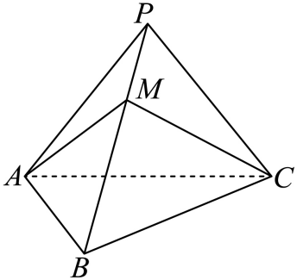(1)证明：平面；

(2)若，点满足，求二面角的大小．

【答案】(1)证明见解析(2)【分析】（1）由面面垂直的性质定理得证线面垂直后可得线线垂直，再由线面垂直的判定定理证明结论成立；（2）建立如图所示的空间直角坐标系，用空间向量法求二面角．【详解】（1）过作于点，平面平面，且平面平面，平面，故平面．又平面，．

又，，平面，平面，所以平面，

（2）由（1）平面，平面,故,

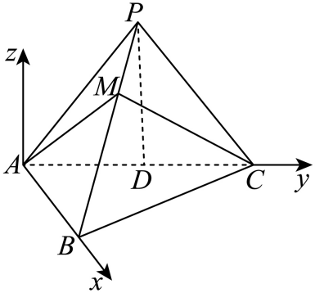以为原点，建立如图所示的空间直角坐标系，则,0,，，,1,，，故，,所以,

，设平面的法向量，则，令有，故，平面的法向量，则，又二面角所成角为锐角，

二面角所成角的余弦值为，角的大小为．

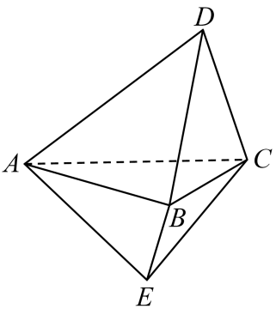11．如图，在多面体中，是等边三角形，.

(1)求证：；(2)求三棱锥的体积.

【答案】(1)证明见解析(2)【分析】（1）首先取中点，连接，根据题意易证，，从而得到平面，再根据线面垂直的性质即可得到.（2）首先连接，易证，，即可得到平面，再根据求解即可.

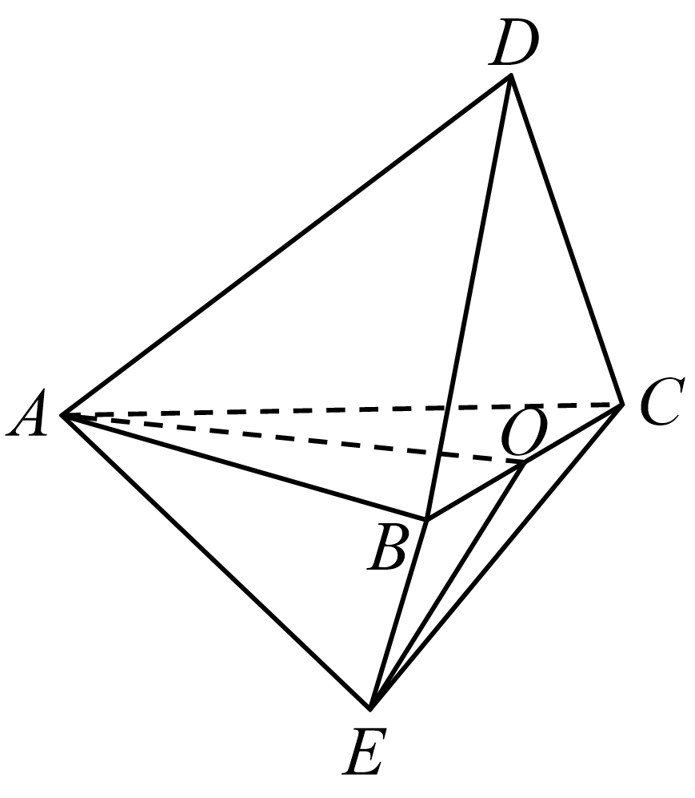【详解】（1）取中点，连接.

是等边三角形，为中点，，

又，，平面，平面，又平面，.

（2）连接，如图所示：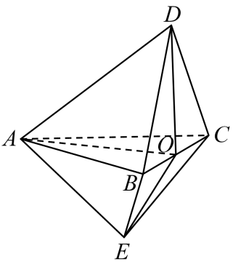因为，为中点，则，由得，又，，

又，平面，平面，

所以.

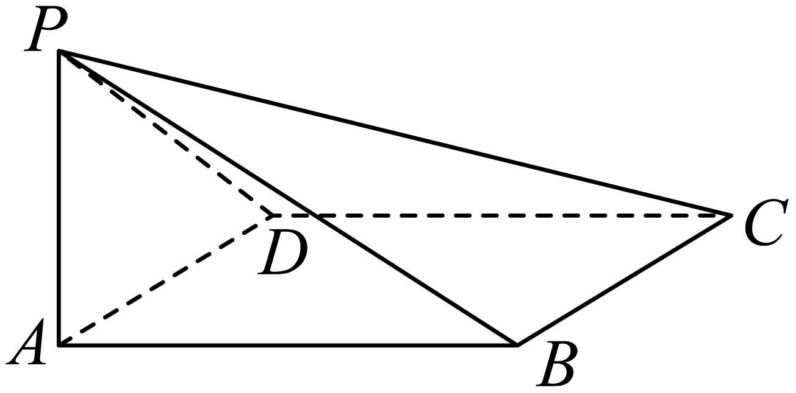12．如图，在四棱锥中，底面是边长为2的菱形，，．(1)证明：；(2)若二面角为，求平面与平面夹角的正弦值．

【答案】(1)证明见解析(2)【分析】（1）取的中点，连接，证明平面，即平面，再根据线面垂直的性质即可得证；（2）先说明即为二面角的平面角，再以点为原点建立空间直角坐标系，利用向量法求解即可.

【详解】（1）取的中点，连接，在菱形中，，

则为等边三角形，所以，因为，所以，

因为平面，所以平面，

又因为，所以平面，又平面，

所以；（2）因为，平面，平面，

所以即为二面角的平面角，所以，

如图，以点为原点建立空间直角坐标系，

，则，

故，

设平面的法向量为，则有，令，则，

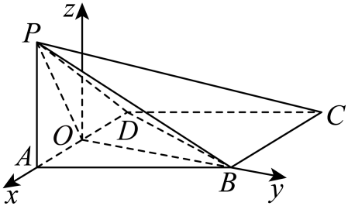所以，设平面的法向量为，

则有，可取，

则，所以平面与平面夹角的正弦值为．

13．如图，在四棱锥中，底面为直角梯形，//，，，平面平面，，.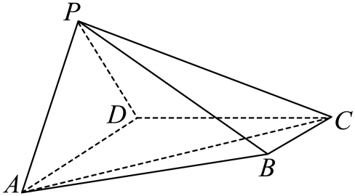

(1)求证：；

(2)求二面角的余弦值．

【答案】(1)证明见解析(2)【分析】（1）根据平面与平面垂直的性质，结合线面垂直性质即可判定；（2）取中点*O*，连接，，可证明，进而建立空间直角坐标系，写出各个点的坐标，并求得平面和平面的法向量，即可由空间向量法求得二面角的余弦值.【详解】（1）在四棱锥中，

因为平面平面，平面平面，

又因为，平面，所以平面，因为平面，所以.（2）取中点*O*，连接，，因为，所以.

因为平面平面，平面平面，

因为平面，所以平面，因为平面，

所以，.因为，，，所以，，

所以四边形是平行四边形，所以.

如图建立空间直角坐标系，

则，，，，，.

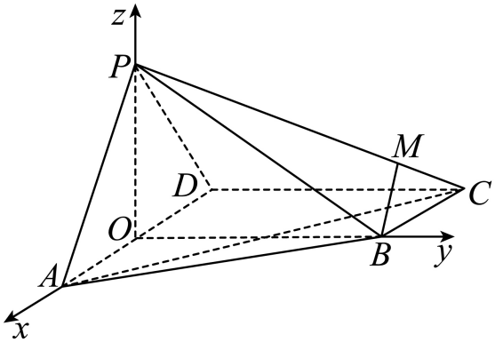，.

设平面的法向量为，则

即令，则，，所以.因为平面的法向量，

所以由图可知二面角为锐二面角，所以二面角的余弦值为.

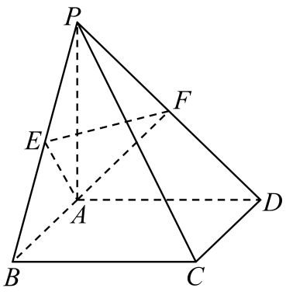14．如图，在四棱锥中，底面是边长为2的正方形，且，，点分别为的中点.

(1)求证：平面；(2)求点到平面的距离.

【答案】(1)证明见解析；(2).【分析】（1）根据给定条件，利用线面垂直的判定、性质推理即得.（2）利用等体积法求出点到平面的距离.【详解】（1）由底面为正方形，得，又平面，

于是平面，而平面，则，同理，

又平面，

所以平面.（2）由（1）得，点为的中点，在中，，点为的中点，同理，在中，，因此，在直角中，，由（1）知平面，则平面，于是点到平面的距离为

设点到平面的距离为，由，得，解得，

所以点到平面的距离为.

15．如图，在四棱柱中，二面角均为直二面角.

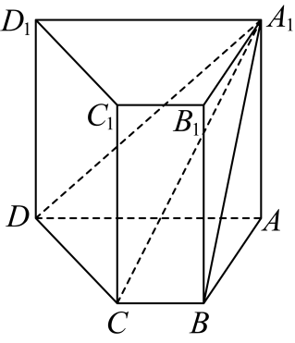(1)求证：平面；

(2)若，二面角的正弦值为，求的值.

【答案】(1)证明见解析(2)【分析】（1）在平面内取点*E*，过*E*作直线，，根据面垂直的性质可证明，，再根据线面垂直的判定定理，即可证明结论；

（2）建立空间直角坐标系，设，求得相关点坐标，求出平面和平面的法向量，根据空间角的向量求法，即可求得答案.

【详解】（1）证明：在平面内取点*E*，过*E*作直线，由于二面角为直二面角，即平面平面，平面平面，

平面，故平面，平面，故；

同理过*E*作直线，由于二面角为直二面角，

即平面平面，平面平面，

平面，故平面，平面，故；

由于不平行，故不重合，平面，

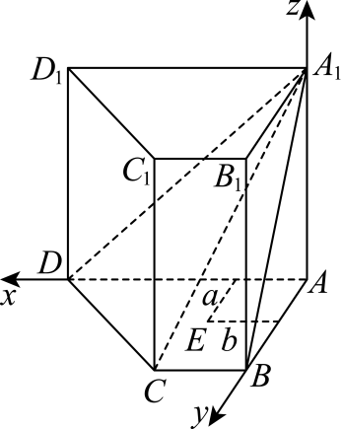故平面；（2）由题意可得，可以*A*为坐标原点，以所在直线为轴，建立空间直角坐标系，设，

，

设平面的法向量为，则，

即，令，则，

设平面的法向量为，则，

即，令，则，

二面角的正弦值为，故其余弦值的绝对值为，

即，即，解得，故.

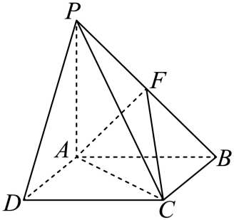16．如图，在四棱锥中，四边形*ABCD*为正方形，平面*ABCD*，，*F*是*PB*中点，(1)求证：平面*PBC*；

(2)求二面角的余弦值.

【答案】(1)证明见解析(2)【分析】（1）利用线面垂直的判定定理与性质依次证得平面，平面，从而得证；（2）依题意建立空间直角坐标系，假设，分别求得平面与平面的法向量，利用空间向量法即可得解.

【详解】（1）平面，平面，，

四边形为正方形，，又平面，平面，又平面，为中点，，又平面，平面.

（2）易知两两垂直，建立如图所示的空间直角坐标系，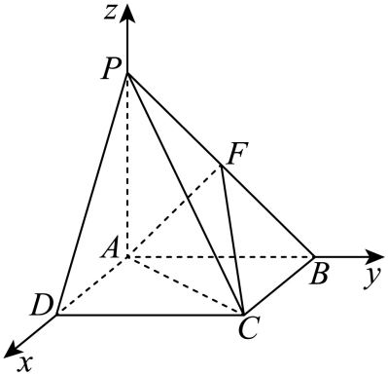设，则，

故，

设平面的法向量，则，

令，则，故，

设平面的法向量，则，

令，则，故，设二面角的余弦值为，结合图形可知为锐角，所以，所以二面角的余弦值为.

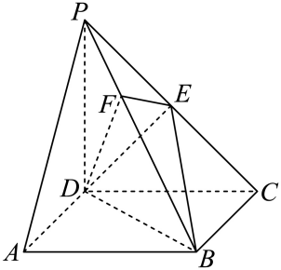17.如图，在四棱锥中，底面是正方形，侧棱底面，，*E*是的中点，作交于点*F*．

(1)求证：平面；

(2)求平面与平面的夹角的大小．

【答案】(1)证明见解析(2)【分析】（1）解法一：建立空间直角坐标系，利用空间向量法证明即可；解法二：首先证明平面，得到，再由，得到平面，从而得到，再由，即可得证；

（2）解法一：利用空间向量法计算可得；解法二：由（1）可得为平面与平面所成角，利用锐角三角函数计算可得.

【详解】（1）解法一：因为底面是正方形，侧棱底面，

以*D*为原点，，，所在直线分别为轴，轴，轴，建立空间直角坐标系，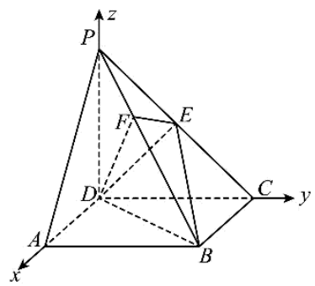

依意得，，，，

所以，，

因为，所以，

由已知，且，平面，平面，

所以平面．

解法二：底面是正方形，，

底面，且平面，，

，平面，平面，

平面，平面，，

，*E*为中点，，

，平面，平面，

平面，平面，，

由已知，且，平面，平面，

所以平面.（2）解法一：依题意得，且，，

设平面的一个法向量为，则，即取，

因为，，设平面的一个法向量为，

则即取，设平面与平面的夹角为，则，又，所以，所以平面与平面的夹角为．解法二：由（1）知平面，，又，平面，平面，为平面与平面所成角，，*E*为中点，，，平面，平面，，

直角三角形中，，所以，

所以平面与平面的夹角为

**【题型4直线与平面所成的角】**

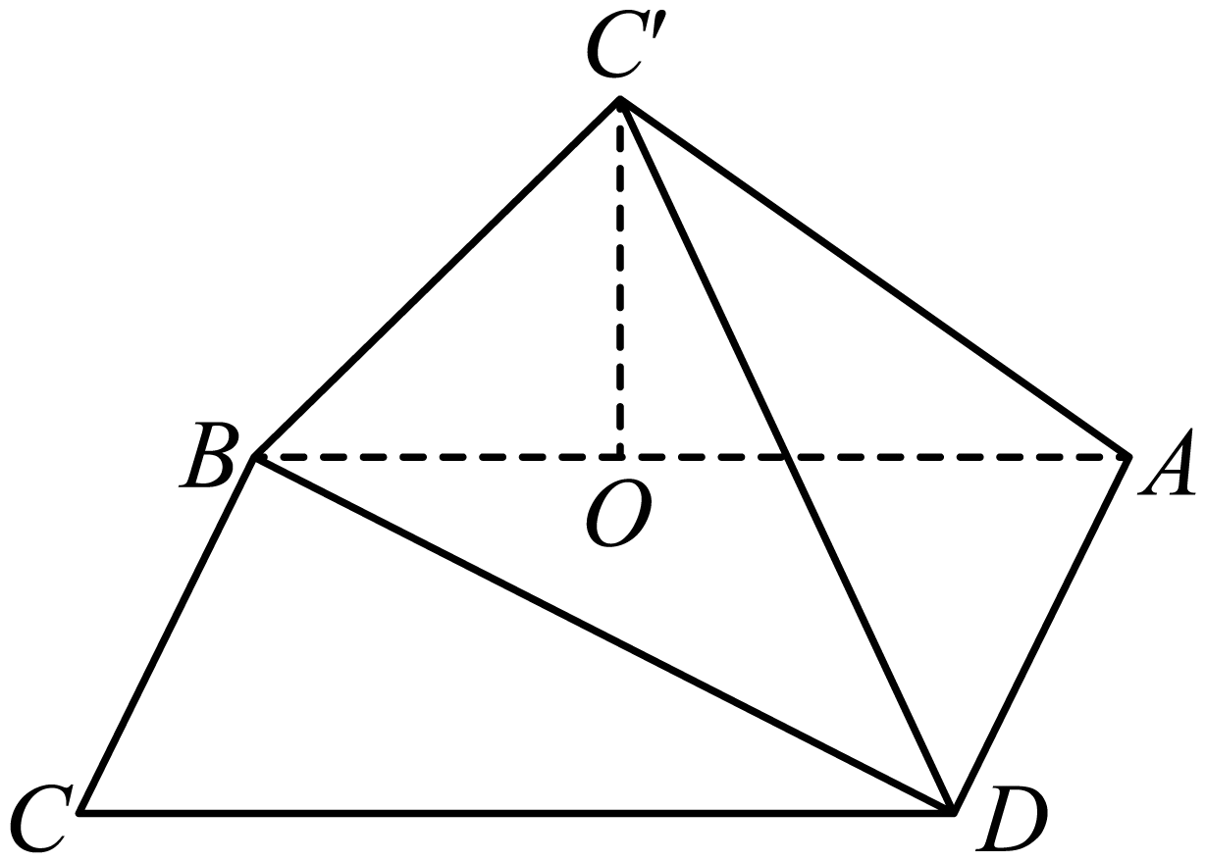18．如图，在矩形中，，沿对角线把折起，使移到，且在面内的射影恰好落在上.

(1)求证：；(2)求与平面所成的角的正弦值.【答案】(1)证明见解析(2)【分析】（1）根据已知，先证平面，然后由线面垂直的性质可证；

（2）先证，然后由等体积法求点*A*到平面的距离，即可求得所求.

【详解】（1）证明：由已知易得：平面，

又，平面，

平面，平面；

（2）由（1）知：，又，平面，平面，又平面，在Rt中，，

设点*A*到平面的距离为，由，得，

即，得：，

与平面所成的角的正弦值为.

19．如图，圆的直径为4，直线*PA*垂直圆所在的平面，*C*是圆上的任意一点.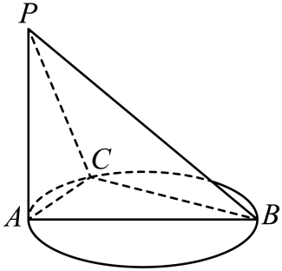

(1)证明*BC*⊥面*PAC*；(2)若求*PB*与面*PAC*的夹角.

【答案】(1)证明见解析；(2)．【分析】（1）由已知线面垂直得，由圆性质得，再由线面垂直的判定定理得证线面垂直；（2）由（1）得是与平面所成的角，然后求出，再利用直角三角形得结论．【详解】（1）证明：平面，平面，∴，同理，是圆直径，在圆周上，因此，

又，平面，∴平面；

（2）由（1）平面，∴是与平面所成的角，

又平面，∴，

由已知，，所以，

∴与平面所成的角是．

20．如图，在长方体中，已知．

(1)若点*P*是棱上的动点，求三棱锥的体积；

(2)求直线与平面的夹角正弦值大小．

【答案】(1)2(2)【分析】(1)根据给定条件直接由三棱锥的体积公式计算即得.

(2)连接*B1D1*交*A1C1*于点*E*，连*AE*，证明*B1E*⊥平面*ACC1A1*即可计算作答.

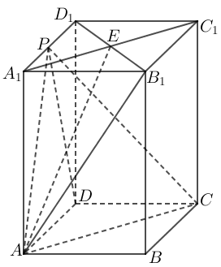【详解】（1）在长方体中，*CD*⊥平面*ADD1A1*，因点*P*是棱上的动点，如图，则，，所以三棱锥的体积是2.（2）在长方体中，连接*B1D1*交*A1C1*于点*E*，连*AE*，如图，因，则，而平面，平面，因此，，又平面，，则有平面，于是得是直线与平面的夹角，而，从而有，

所以直线与平面的夹角正弦值是.

**【题型5由线面垂直的性质证明线线平行、垂直】**

21.已知，是两条直线，，是两个平面，下列说法正确的是（    ）

A．若，，则 B．若，，则

C．若，，则 D．若，，则

【答案】D【分析】根据线线、线面、面面位置关系的有关知识对选项进行分析，从而得解.

【详解】A选项，若，，则可能含于，A选项错误；

B选项，若，，则可能含于，B选项错误；

C选项，若，，则可能异面，C选项错误；

D选项，若，，由线面垂直的性质定理可知，D选项正确.故选：D.

22．已知不重合的直线*a*，*b*和平面，下列命题正确的是（    ）

A．若，，则 B．若，，则

C．若，，则 D．若，，则

【答案】D【分析】通过空间想象，结合图形直观判断可知ABC错误；根据线面垂直性质定理可判断D.【详解】若，，则有可能平行，有可能异面，A错误；

若，，则有可能相交、异面、平行，B错误；

若，，则有可能在平面内，C错误；

由线面垂直性质定理可知，D正确.故选：D

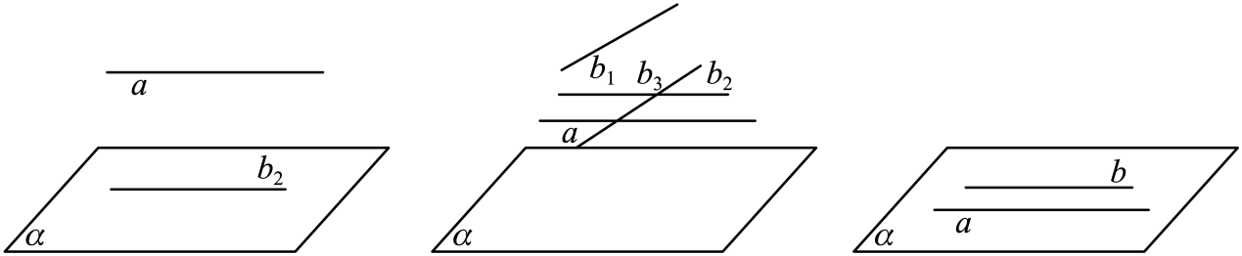

23．如图，平面平面，，，垂足分别为，，直线平面，.求证：.

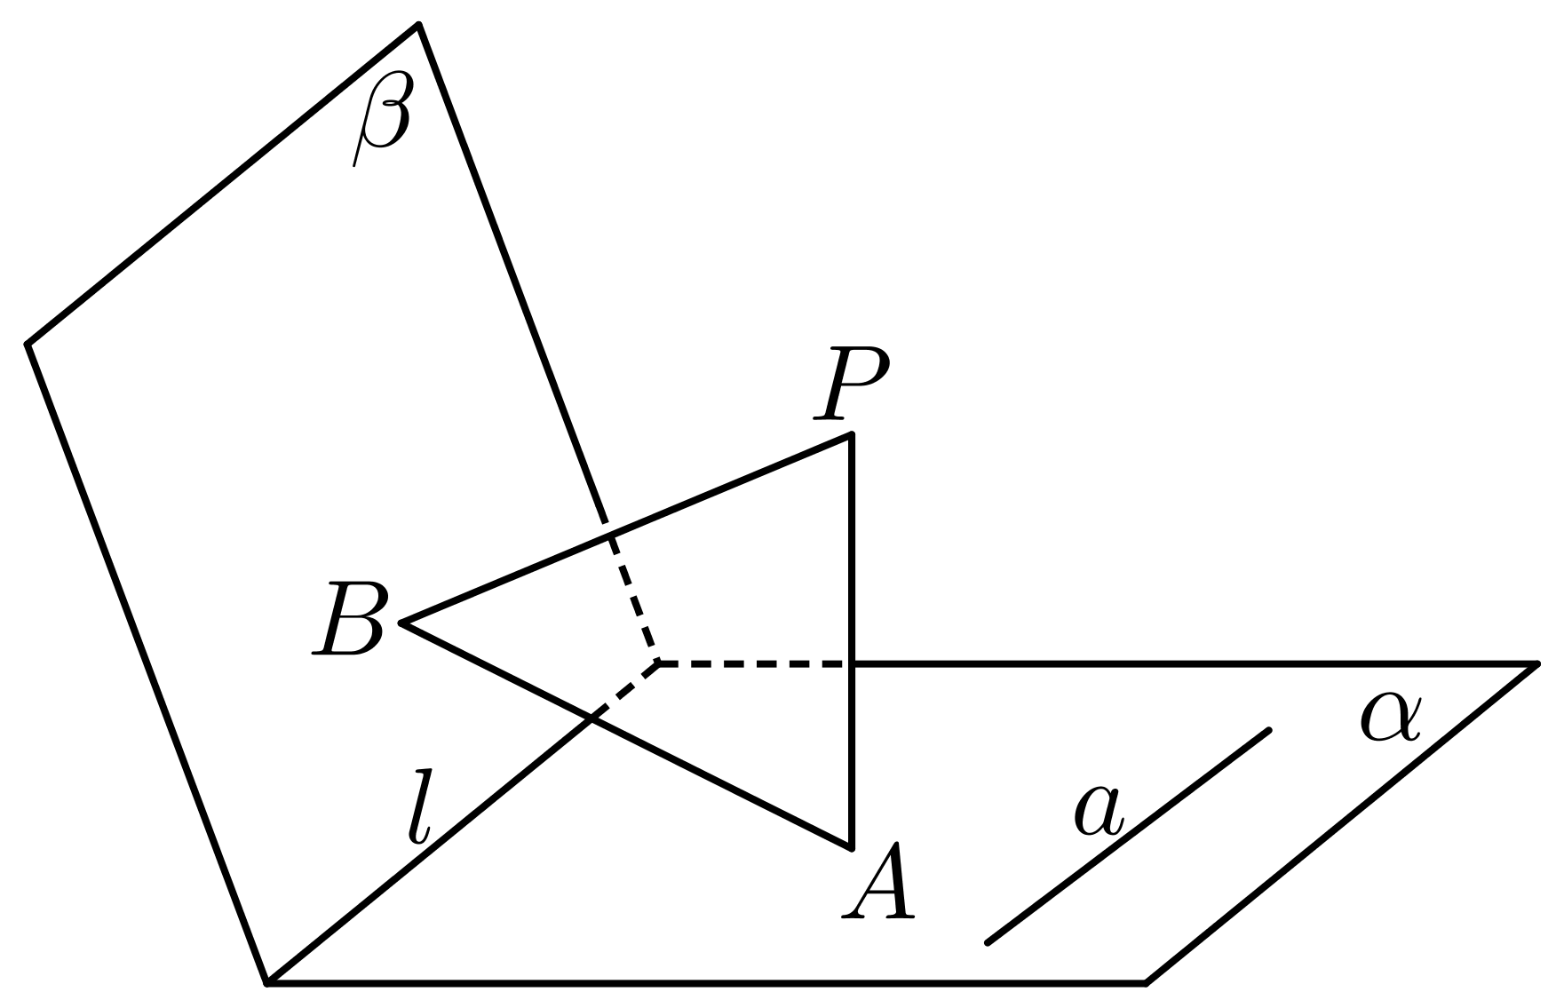

【答案】证明见解析【分析】利用“垂直于同一个平面的两条直线平行”来证明.

【详解】如图：∵，，∴.同理.∵，，平面，∴平面.又∵，，∴.

∵，，，平面，∴平面.∴.

24．如图，已知.证明：∥.

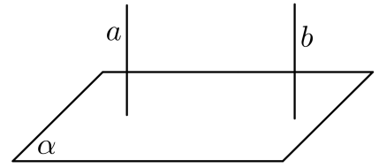  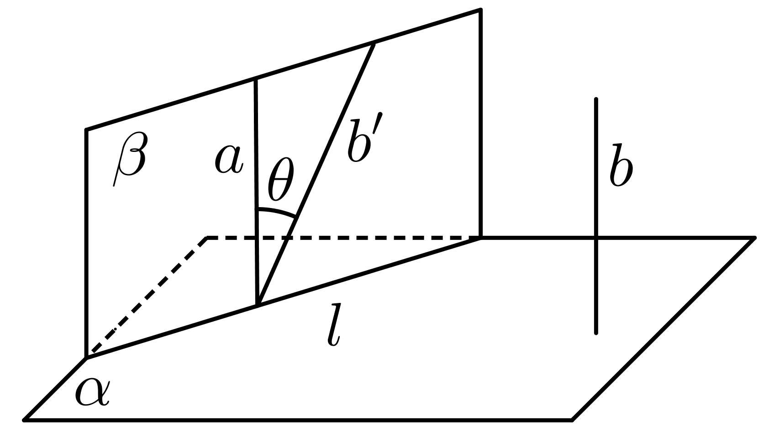

【答案】证明见解析【分析】利用反证法，结合线面垂直的性质分析证明.

【详解】假设结论不成立，则直线相交或异面，过直线与平面的交点作直线的平行线，设直线所确定的平面为，夹角为，画出平面的交线，可知，且，则，可以推出平角为，

这与已有事实矛盾，故假设不成立，所以∥.

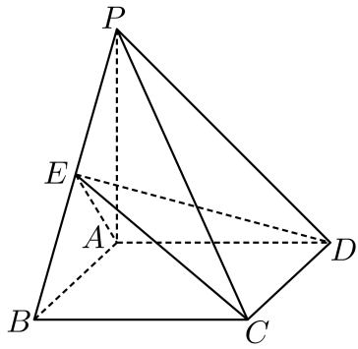25．在四棱锥中，底面为正方形，底面，，为线段的中点，连接.

（1）证明：；

（2）连接，求与底面所成角的正切值；

（3）求二面角的平面角的正切值.

【答案】（1）证明见解析；（2）；（3）.

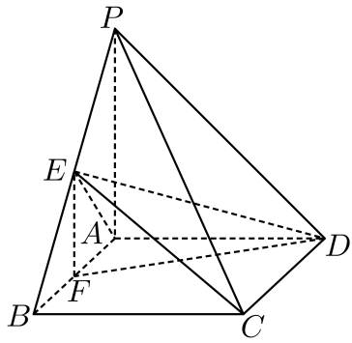【分析】（1）证明平面即可；

（2）作于点，则是的中点，连接，则为与底面所成的角，即可求解；（3）作，垂足为，则为的中点，连接，则，所以为所求二面角的平面角，即可求解.

【详解】（1）证明：因为底面，底面，所以.因为底面为正方形，所以，所以平面.因为平面，所以.

因为为的中点，，所以.又因为，所以平面.

因为平面，所以.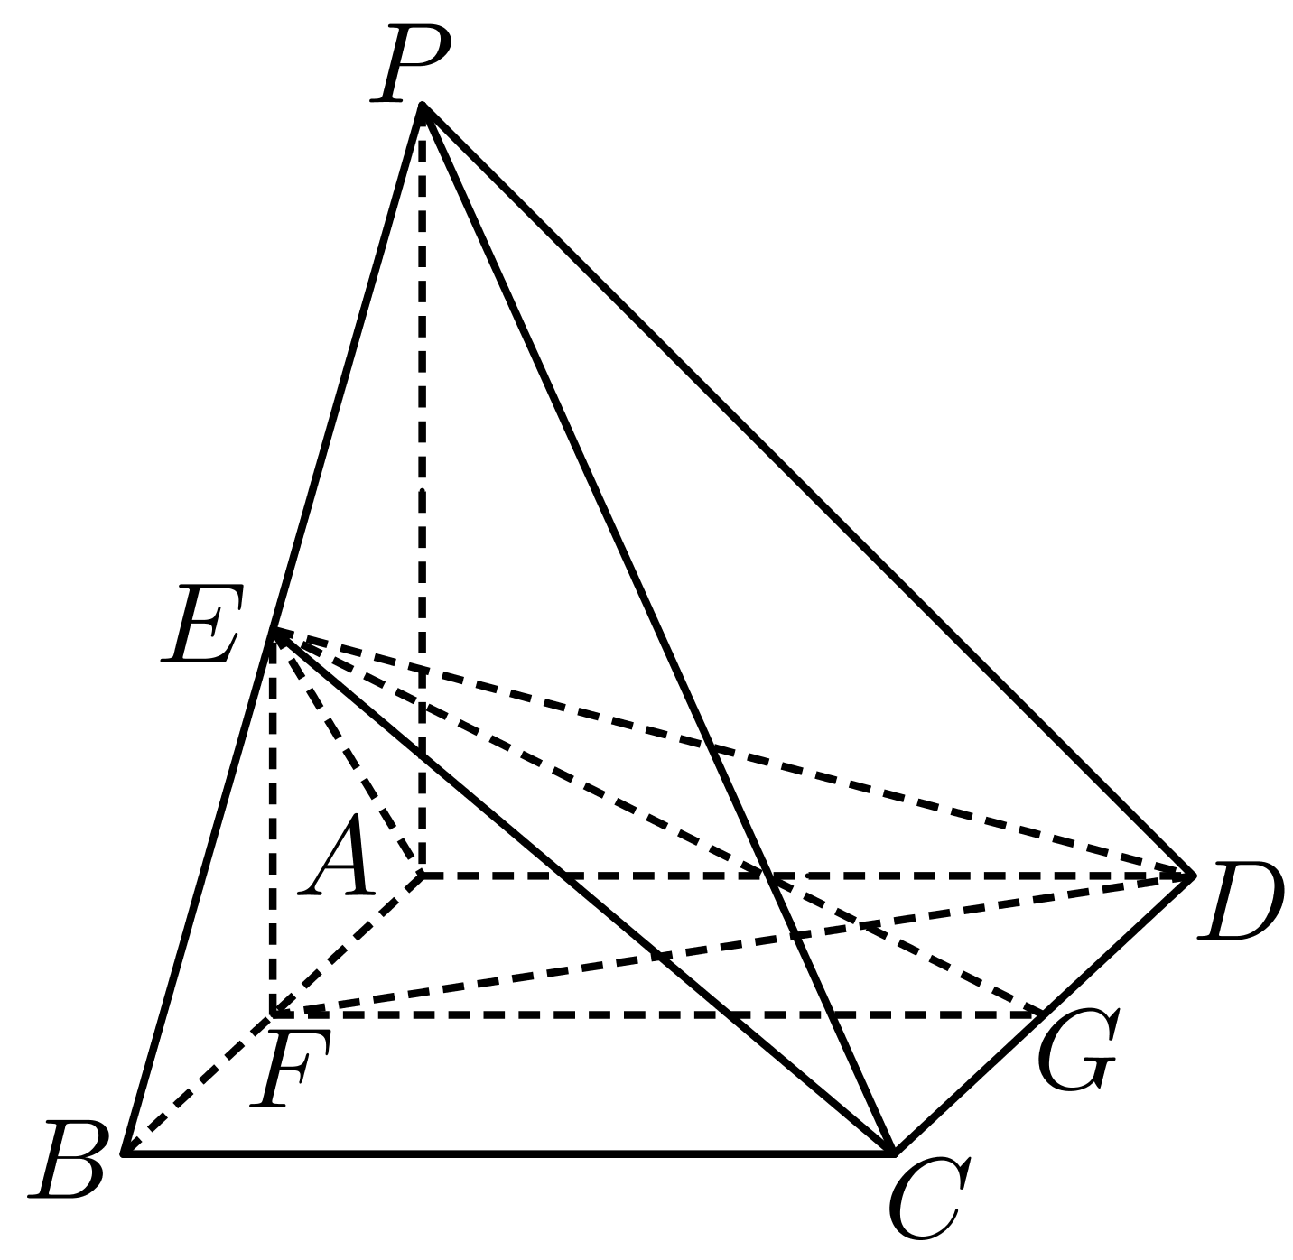（2）作于点，则是的中点，，且，

底面.连接，则为与底面所成的角.

设，在中，，，所以.（3）解：作，垂足为，则为的中点，连接，则，所以为所求二面角的平面角.在中，，，所以.

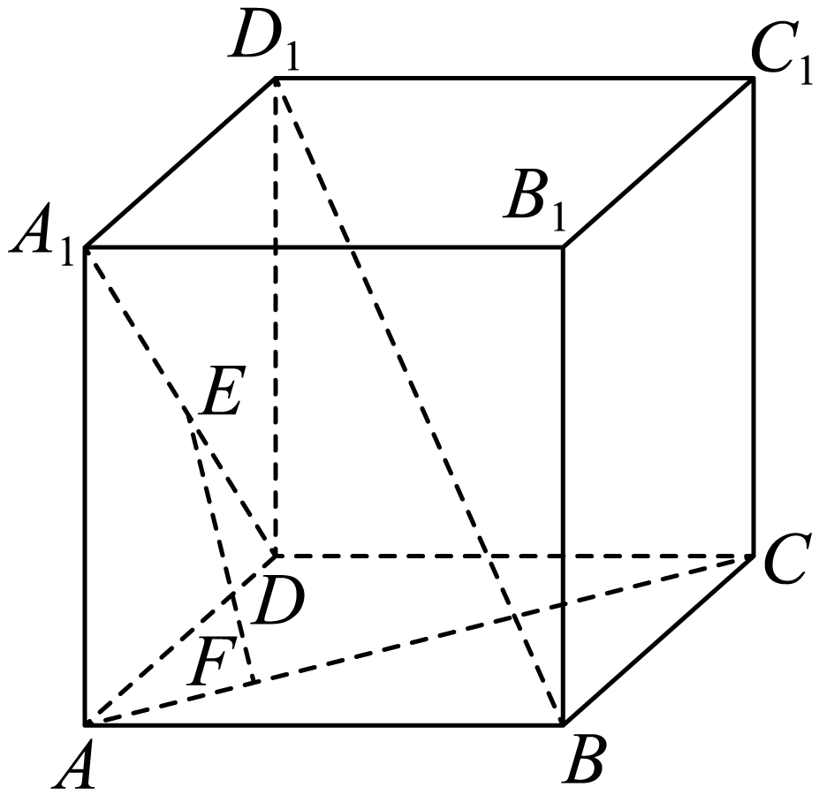26．如图，正方体中，与异面直线、都垂直相交．  求证：.

【答案】证明见详解.【分析】连接，，，，根据线面垂直的判定定理，证明平面，推出；同理得到，推出平面；再证明平面；即可得出结论成立.

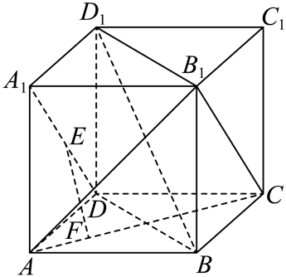【详解】连接，，，，因为在正方体中，平面，平面，所以，又，，平面，平面，所以平面，因此；

同理可证：，又，平面，平面，

所以平面；因为与异面直线、都垂直相交，

即，，又在正方体中，与平行且相等，

所以四边形为平行四边形，因此，所以，因为，平面，平面，所以平面；因此.

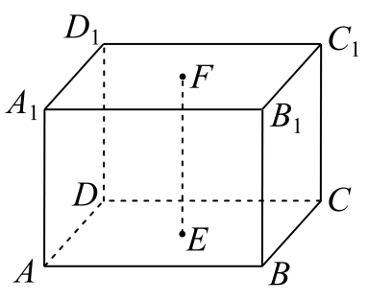27．如图所示，在长方体中，平面，平面，且平面*.*求证：*.*

【答案】见解析.【分析】根据线面垂直的性质可得.

【详解】由长方体可得：,

，平面，因为平面，故.

28．如图所示，在正方体中，*EF*与*AC*，都垂直相交，求证.

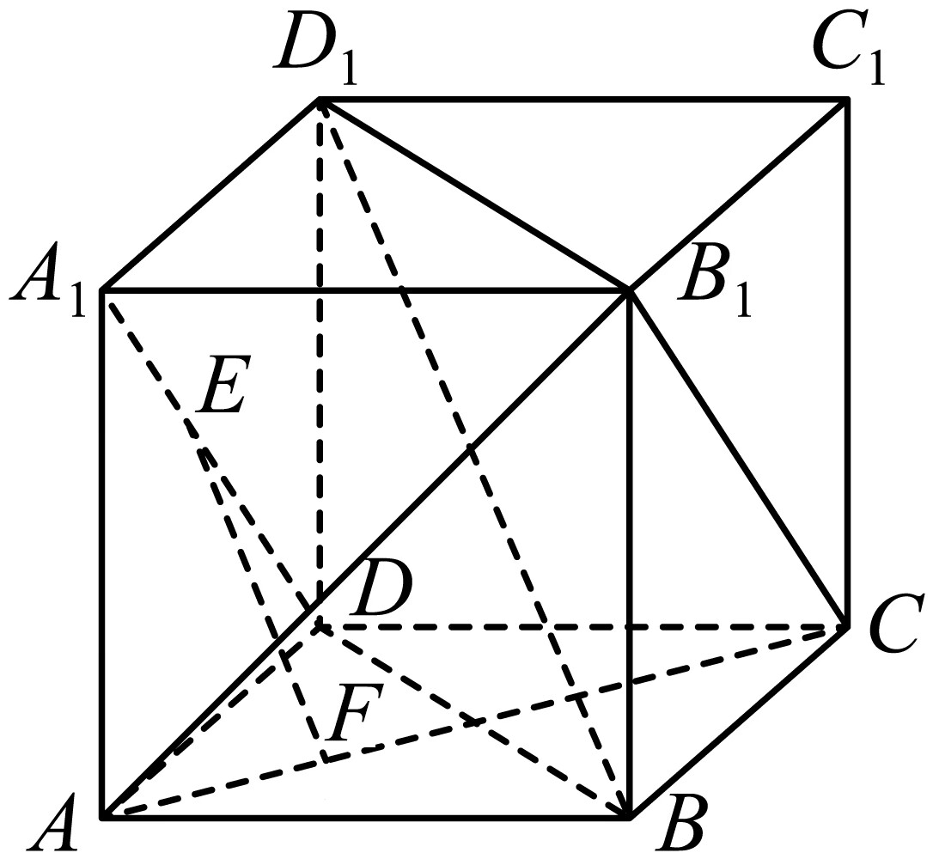【答案】证明见解析【分析】连接，，，由线面垂直得，由，得，同理可证，从而平面，再由平面，能推导出．【详解】证明：如图所示，连接，，，

因为平面，平面，所以，

又因为，，平面，平面，所以平面，所以，同理可证，又，平面，平面．所以平面．因为，又，所以，因为，，平面，平面．所以平面，所以．

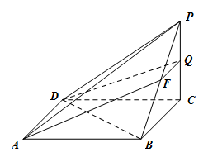29．如图，四棱锥*PABCD*的底面*ABCD*是平行四边形，*PC*⊥平面*ABCD*，*PB*＝*PD*，点*Q*是棱*PC*上异于*P*，*C*的一点．

（1）求证：*BD*⊥*AC*；

（2）过点*Q*和*AD*的平面截四棱锥得到截面*ADQF*(点*F*在棱*PB*上)，求证：*QF*∥*BC*.

【答案】（1）证明见解析；（2）证明见解析.

【分析】（1）连结*AC*，交*BD*于点*O*，则*O*为*BD*的中点，由条件证明*BD*⊥平面*PAC*得出结论；

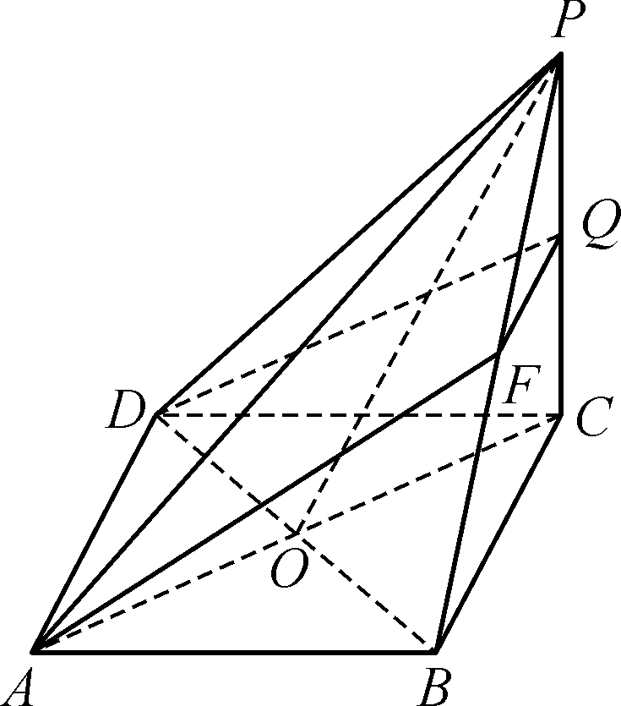（2）证明*AD*∥平面*PBC*，根据线面平行的性质及线线平行的传递性得出结论；

【详解】（1）因为*PC*⊥平面*ABCD*，*BD*⊂平面*ABCD*，所以*BD*⊥*PC*.

记*AC*，*BD*交于点*O*，连结*OP*.

因为平行四边形对角线互相平分，则*O*为*BD*的中点．

又△*PBD*中，*PB*＝*PD*，所以*BD*⊥*OP*.

又*PC*∩*OP*＝*P*，*PC*，*OP*⊂平面*PAC*.

所以*BD*⊥平面*PAC*，又*AC*⊂平面*PAC*，所以*BD*⊥*AC*.

（2）因为四边形*ABCD*是平行四边形，所以*AD*∥*BC*.

又*AD*平面*PBC*，*BC*⊂平面*PBC*，所以*AD*∥平面*PBC*.

又*AD*⊂平面*ADQF*，平面*ADQF*∩平面*PBC*＝*QF*，所以*AD*∥*QF*，所以*QF*∥*BC*.

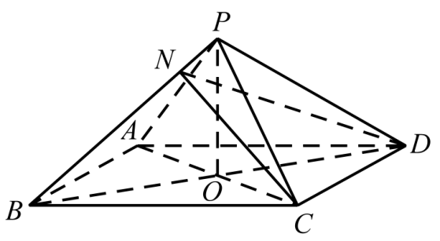30．已知菱形的边长为2，，对角线、交于点*O*，平面外一点*P*在平面内的射影为*O*，与平面所成角为30°.（1）求证：；

（2）点*N*在线段上，且，求三棱锥的体积.【答案】（1）证明见解析；（2）.【解析】（1）要证明线线垂直，需证明线面垂直，即根据垂直关系证明平面；（2）根据比例关系可知，利用锥体体积公式求解.【详解】（1）由题意面，∴， 菱形中，，又，则面，  所以；   （2）因为面，所以与平面所成角为， 又菱形边长为2，，故△*ABC*为正三角形.所以，，三角形*BCD*的面积为



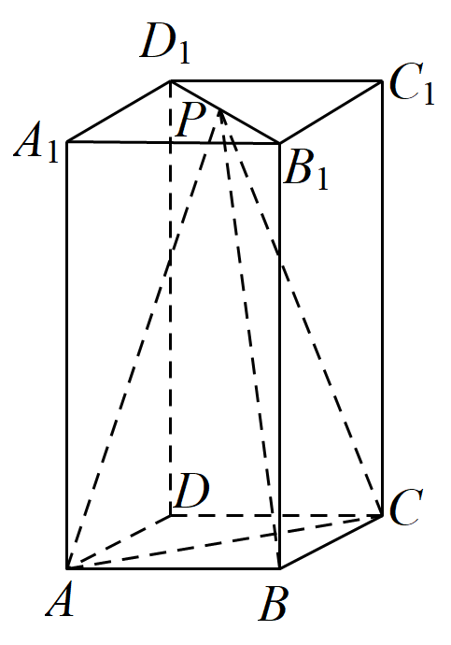31．如图所示，在长方体中，，，为线段上一点（1）求证：；

（2）当为线段的中点时，求点到平面的距离．

【答案】（1）证明见解析；（2）．

【分析】（1）利用线面垂直推导出线线垂直即可

（2）利用等体积法，进而求解即可

【详解】（1）证明：连接，

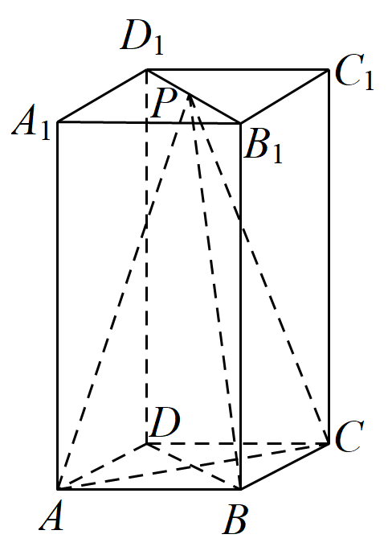因为是长方体，且，所以四边形是正方形，所以，因为在长方体中，平面，平面，所以，因为平面，平面，且，所以平面，因为平面，所以．

（2）点到平面的距离，的面积，

所以，

在中，，，所以，

同理．又，所以的面积．

设三棱锥的高为，则因为，所以，

所以，解得，即三棱锥的高为．

所以点到平面的距离为．

【点睛】关键点睛：解题的关键在于利用等体积法，进而得出，进而求出三棱锥的高

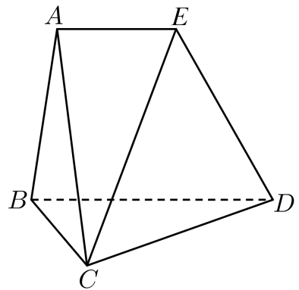32．已知空间几何体中，，是全等的正三角形，平面平面，平面平面.

(1)若，求证：；

(2)证明：.

【答案】(1)证明见解析(2)证明见解析

【分析】（1）由勾股定理逆定理得线线垂直，由面面垂直得线面垂直，再得线线垂直；

（2）分别取，中点，，由面面垂直得线面垂直，再得线线平行，证得平行四边形为平行四边形后可得证结论．

【详解】（1）因为、是全等的正三角形，所以，

又因为，所以，故，

因为平面平面，且平面平面，平面，

所以平面， 又因为平面，所以；

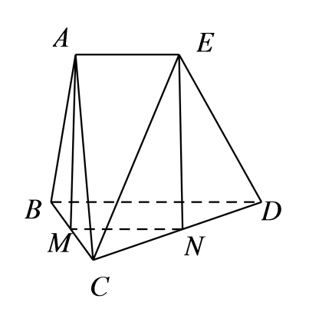（2）分别取，中点，，连接，，，

因为是等边三角形，所以，，

因为平面平面，平面， 所以平面，同理平面，且，

所以，且，所以四边形是平行四边形， 所以，又，所以．

**【题型 6平面内的射影问题】**

33．在三棱锥*PABC*中，若*PA*＝*PB*＝*PC*，则顶点*P*在平面*ABC*内的射影是△*ABC*的（　　）

A．内心 B．外心

C．重心 D．垂心

【答案】B【解析】略

34．在各棱长都为2的正四棱锥中，侧棱在平面上的射影长度为（    ）

A． B． C． D．2

【答案】B分析】先作出侧棱在平面上的射影，再利用线面垂直性质定理和勾股定理即可求得该射影长度.【详解】

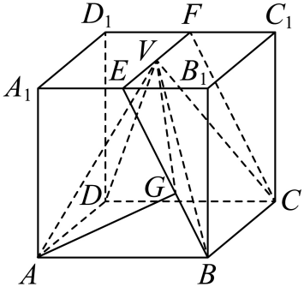把正四棱锥放入正四棱柱中，

则*V*是上底面的中心，取的中点*E*，的中点*F*，

连接*EF*，*BE*，*CF*，过*A*作，垂足为*G*，

在正四棱柱中，平面，平面，所以，又，平面，所以平面，所以侧棱在平面上的射影为，

由已知得，，，所以，所以，所以．故选：B．

35．2022年卡塔尔足球世界杯吸引了全世界许多球迷的关注，足球最早起源于我国古代“蹴鞠”，被列为国家级非物质文化，蹴即踢，鞠即球，北宋《宋太祖蹴鞠图》描绘太祖、太宗和臣子们蹴鞠的场景．已知某“鞠”的表面上有四个点*A*，*B*，*C*，*D*，连接这四点构成三棱锥如图所示，顶点*A*在底面的射影落在△*BCD*内，它的体积为，其中△*BCD*和△*ABC*都是边长为的正三角形，则该“鞠”的表面积为（    ）

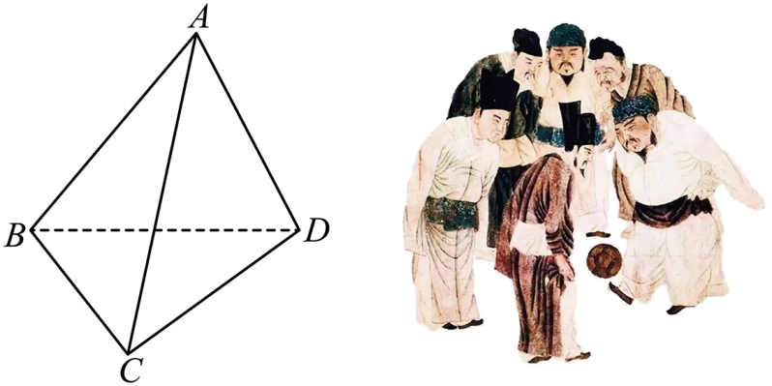

A． B． C． D．

【答案】B【分析】取的中点，连接，作于点，设外接圆的圆心为，三棱锥外接球的球心为点，则平面，易得平面，则，从而可得平面，再根据棱锥的体积求出，利用勾股定理求出外接球的半径，即可得解.【详解】如图，取的中点，连接，作于点，

因为△*BCD*和△*ABC*都是正三角形，所以，

又平面，所以平面，

又平面，所以，因为平面，

所以平面，则，

即，解得，，

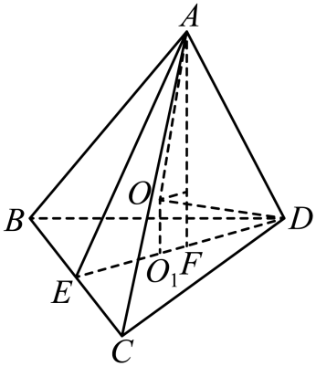则，设外接圆的圆心为，三棱锥外接球的球心为点，则平面，外接圆的半径，，

设外接球的半径为，，则，，故，解得，所以，所以该“鞠”的表面积为.故选：B.

36．是平面内的一条直线，是平面的一条斜线，且在平面内的射影为.若与的夹角为，与的夹角为，则与平面所成角的大小为（    ）

A． B． C． D．

【答案】C【分析】不妨设直线相交于点，在直线上取异于的点，过作⊥于点，过做⊥于点，连接，明确已知角与所求角余弦值的关系，即可得到结果.【详解】不妨设直线相交于点，

在直线上取异于的点，过作⊥于点，过做⊥于点，连接，

由题意知：，，，且是直线与平面所成角，

∵，，∴，又，，

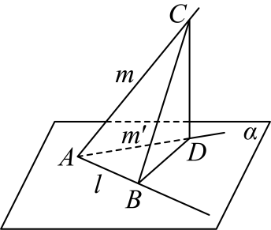∴平面，平面，∴，

∴在Rt中，，

在Rt中，，

∴，由题意可知，

∴在Rt中，，即，

又，∴.

∴与平面所成角的大小为.故选：C.

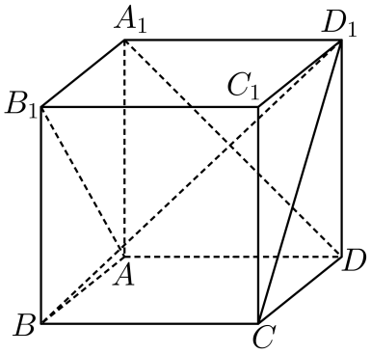37．如图，在正方体中，①；②直线与的夹角为；③；④直线与的夹角为，其中正确的结论有（    ）

A．1个 B．2个 C．3个 D．4个

【答案】C【分析】根据线线平行、异面直线的夹角、线线垂直等知识进行分析，从而确定正确答案.【详解】对于①,连接，则.因为，所以，即异面直线与的夹角为，故①错误;对于②,因为,所以异面直线与的夹角为45°,故②正确;

对于③,连接,则.因为,所以直线与的夹角为90°，

即,故③正确;

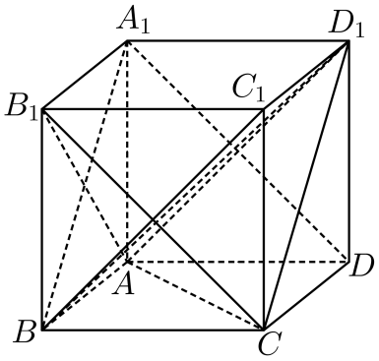对于④,连接,因为，

平面，所以平面，

又平面,所以，

即异面直线与的夹角为90°,故④正确.综上所述,②③④正确.故选：C

38．如图，是所在平面外一点，，，且面，，则与平面的夹角为（    ）

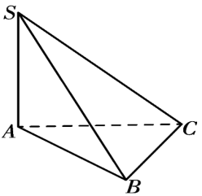

A． B． C． D．

【答案】C【分析】由棱锥体积公式可求得，结合解三角形的知识可求得，由体积桥可求得点到平面的距离，进而得到所求角的正弦值，即可求得结果.【详解】，，，；

平面，平面，，，

又，，

，，

，

，，

设点到平面的距离为，与平面的夹角为，

，解得：，

，又，，即直线与平面的夹角为.故选：C.

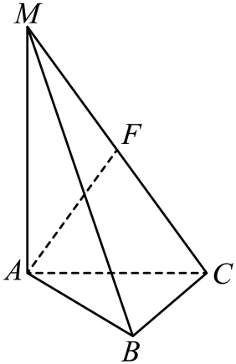39．如图，在三棱锥中，平面，是边长为的正三角形，直线与平面所成夹角为，是侧棱的中点，则异面直线与所成角的余弦值是（    ）  A． B． C． D．

【答案】D【分析】取的中点，连接、，由线面角的定义可得直线与平面所成夹角为，求出的长，由异面直线所成角的定义可知异面直线与所成角或其补角，计算出三边边长，利用余弦定理求出的余弦值，即可得解.

【详解】取的中点，连接、，如下图所示：

因为平面，则直线与平面所成夹角为，

因为、平面，则，，

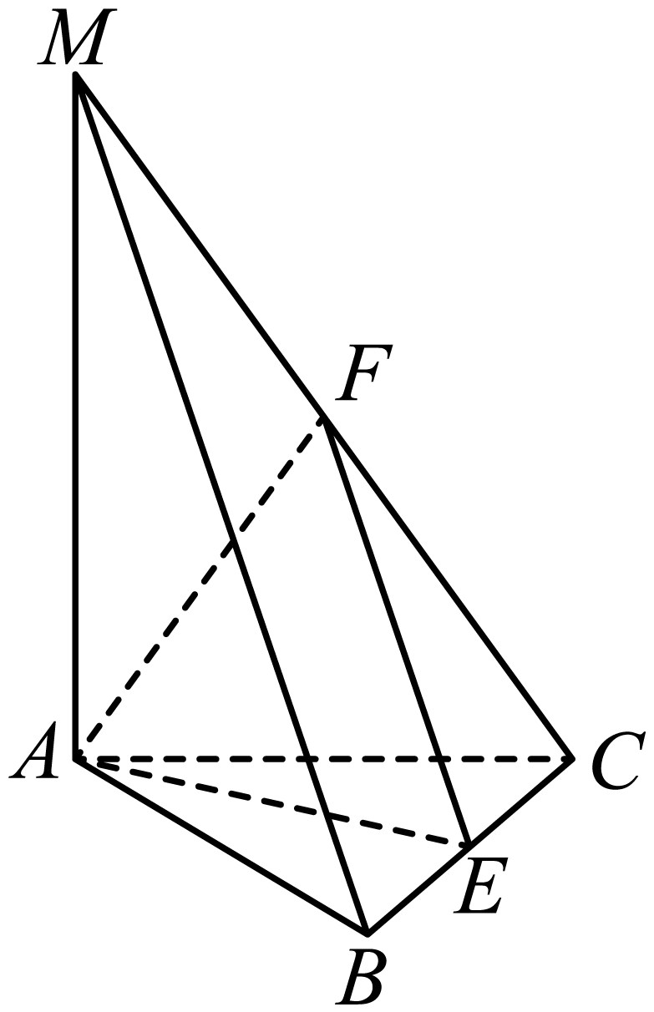又因为，且，所以，，

故，同理可得，因为、分别为、的中点，故且，且，所以，异面直线与所成角或其补角，因为是边长为的等边三角形，为的中点，则，所以，，

由余弦定理可得.故选：D.

40．如图，在三棱锥中，，，为点在平面上的射影，为的中点．证明：平面.

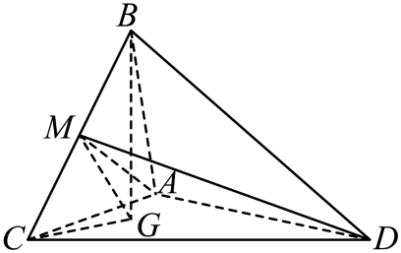  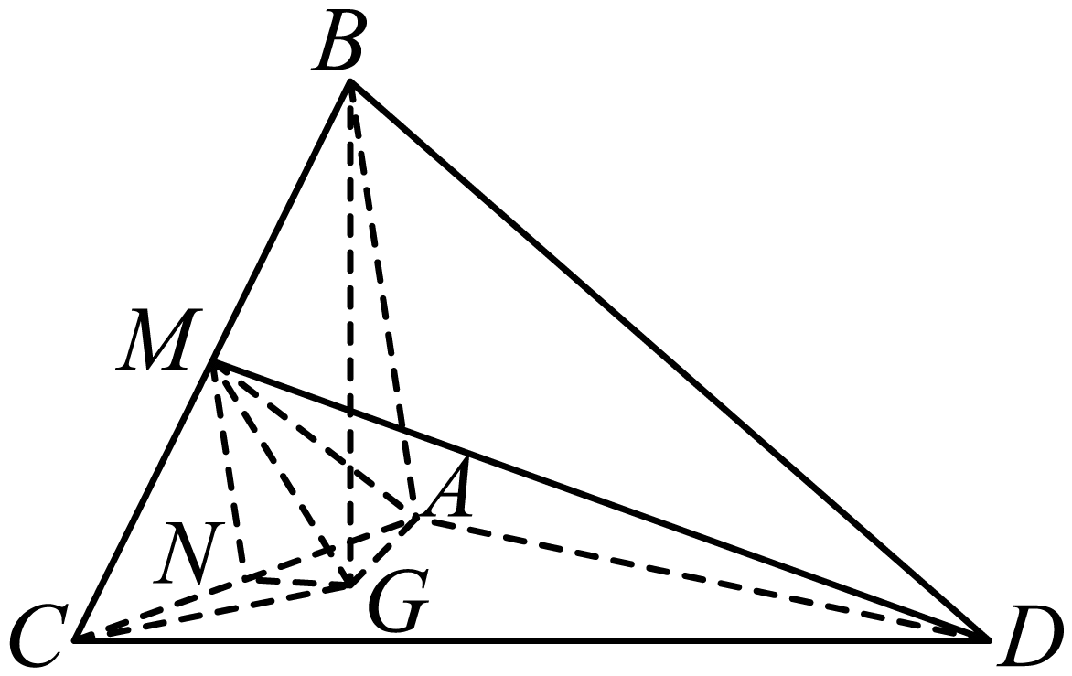

【答案】证明见解析【分析】根据垂线的性质，结合全等三角形的判定定理、线面平行的判定定理、线面平行的性质、面面平行的判定定理和性质进行证明即可.

【详解】在平面内，过点作于点，连接，，

 ∵，则，

又∵平面，平面，∴平面．

又∵平面，平面，平面，

∴，，

又∵，为公共边，∴，

∴，又∵为公共边，∴，

∴，为的中点，

又∵为的中点，∴为的中位线，，

又∵平面，平面，∴平面．

又∵，平面，平面，

∴平面平面，

又∵平面，∴平面．